##### Project Document

System Model (Sequence Diagram) Document

|  |  |
| --- | --- |
| Project Name | 조각 라디오 웹 포털 개발 : 피스캐스트 |

07 조

202102621 김예림

202102697 전규리

202202584 박민지

지도교수: 이영석 교수님 (서명)

Document Revision History

|  |  |  |  |
| --- | --- | --- | --- |
| Rev# | Date | Affected Section | Author |
| 1 | 2025/05/01 | Sequence Diagram(회원가입, 로그인) 작성 | 전규리 |
| 2 | 2025/05/02 | Sequence Diagram(다시듣기, 선곡표) 작성 | 박민지 |
|  |  |  |  |
|  |  |  |  |

Table of Contents

1. Introduction 5

1.1. Objective 5

2. Use Case Diagram 6

3. Sequence Diagram 7

3.1. N001_회원가입 7

3.2. N002_로그인 8

3.3. N003_다시듣기 7

3.4. N004_선곡표 8

4. AI 도구 활용 정보 10

List of Figure

그림 1. 유스케이스 다이어그램 6

# Introduction

## Objective

이 문서는 라디오 다시 듣기 및 요약 서비스를 수행하는 조각 라디오 웹 포탈: 피스캐스트의 시스템 모델에 대한 내용을 기술하고 있다. 요구사항 명세 단계에서 작성한 유스케이스 다이어그램을 기반으로 각 유스케이스의 상세한 내부 동작 흐름을 시퀀스 다이어그램으로 모델링한다.

# Use Case Diagram

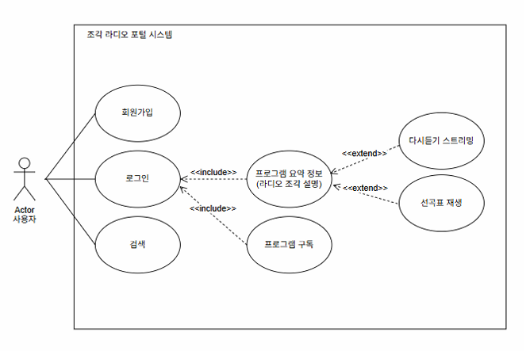

그림 1. 유스케이스 다이어그램

# 3. Sequence Diagram

## N001_회원가입

|  |  |
| --- | --- |
| 이름 | 회원가입(일반 회원가입, 음원 사이트 계정 연동 가입) |
|  | |
| 기능 | 회원가입 프로세스는 일반 가입과 음원 사이트 계정 연동 가입의 두 가지 방식으로 구성된다. 사용자는 본인 인증 및 필수 정보를 입력하여 회원으로 등록되며, 연동 가입 시 외부 음원 스트리밍 사이트 인증 절차를 거쳐 정보를 받아온 후 추가 정보를 입력한다. |
| 동작순서 | **일반 회원가입**  1. 사용자는 휴대폰 번호를 입력하고 인증 번호 요청을 클릭한다  2. 서버는 입력된 번호로 인증 번호를 SMS로 전송한다  3. 사용자는 전송받은 인증 번호를 입력하고 인증을 요청한다  4. 서버는 인증 번호가 올바른지 확인한다  4.1. 인증 번호가 틀리면 오류 메시지를 출력하고 재입력 요청한다.  4.2. 인증 번호가 맞으면 다음 단계로 진행한다.  5. 서버는 사용자에게 이름, 이메일, 비밀번호 등의 기본 정보를 입력받는다  6. 사용자가 모든 정보를 입력하고 완료 버튼을 클릭한다  7. 서버는 사용자의 정보를 저장하고 회원가입 완료 메시지를 보여준다  **음원 사이트 계정 연동 가입**  1. 사용자는 음원 사이트 계정으로 가입 버튼을 클릭한다  2. 포탈은 외부 음원 사이트 로그인 페이지로 리다이렉트한다  3. 사용자는 음원 사이트 계정으로 로그인하고 연동을 승인한다  4. 포탈은 음원 사이트로부터 사용자 정보를 받아온다  5. 포탈은 연동된 정보를 기반으로 사용자에게 추가 정보(예: 닉네임 등)를 입력받는다  6. 사용자가 입력을 완료하고 가입을 확정한다  7. 서버는 정보를 저장하고 회원가입 완료 메시지를 보여준다 |

## 2.2. N002_로그인

|  |  |
| --- | --- |
| 이름 | 로그인(일반 로그인, 음원 사이트 계정 로그인) |
|  | |
| 기능 | 로그인 프로세스는 일반 로그인과 음원 사이트 계정 연동 로그인 두 가지 방식으로 이루어진다. 일반 로그인은 이메일과 비밀번호로 계정을 검증하여 로그인 성공/실패를 처리하고, 연동 로그인은 음원 사이트에서 인증 후 사용자 정보를 받아와 포털 계정과 연결하여 로그인하거나 회원가입을 유도한다. |
| 동작순서 | **일반 로그인**  1. 사용자는 이메일과 비밀번호를 입력한다. 2. 서버는 입력 정보를 검증한다. 2.1. 입력한 정보가 일치하는 경우, 서버는 로그인 성공 메시지와 함께 메인 페이지로 이동시킨다. 2.2. 입력한 정보가 일치하지 않는 경우, 서버는 오류 메시지를 보내고 재입력을 요청한다.  **음원 사이트 계정 연동 로그인**  1. 사용자는 ‘음원 사이트 계정으로 로그인’ 버튼을 클릭한다.  2. 포털 서버는 사용자를 음원 사이트 로그인 페이지로 리다이렉트한다.  3. 사용자는 음원 사이트에서 아이디와 비밀번호를 입력한다.  4. 음원 사이트는 입력 정보를 검증한다.  4.1. 인증에 실패하면, 음원 사이트는 로그인 실패를 포털 서버에 전달한다.  4.1.1. 포털 서버는 사용자에게 연동 로그인 실패 메시지를 전달한다.  4.2. 인증에 성공하면, 음원 사이트는 사용자 정보를 포털 서버에 전달한다.  5. 포털 서버는 전달받은 사용자 정보로 연동된 포털 계정이 존재하는지 확인한다.  5.1. 연동 계정이 존재하면, 포털 서버는 로그인 성공 메시지와 함께 메인 페이지로 이동시킨다.  5.2. 연동 계정이 존재하지 않으면, 포털 서버는 연동 회원가입을 유도하는 메시지를 전달한다. |

## 2.3 N003_라디오 다시듣기 스트리밍

|  |  |
| --- | --- |
| 이름 | 라디오 다시 듣기 스트리밍 |
|  | |
| 기능 | - 사용자가 원하는 회차의 방송을 선택하고, 해당 라디오를 웹 포털을 통해 스트리밍으로 청취할 수 있도록 한다.  - 사용자는 플레이어를 통해 재생, 일시정지, 특정 구간으로 이동 등 조작을 할 수 있다. |
| 동작순서 | **일반 로그인**  1. 사용자는 다시듣기를 원하는 방송 회차를 선택한다.  2. 포털 서버는 해당 회차의 오디오 파일을 오디오 플레이어에 로드한다.  3. 사용자는 다시듣기 재생 버튼을 클릭한다.  4. 오디오 플레이어는 라디오 스트리밍을 시작한다.  4.1. 사용자가 일시정지 버튼을 클릭하면, 오디오 플레이어는 일시정지한다.  4.2. 사용자가 재생 바(progress bar)를 특정 위치로 이동하면,  4.2.1. 오디오 플레이어는 해당 위치로 이동하여 다시 재생을 시작한다. |

## 2.4. N004_선곡표 재생

|  |  |
| --- | --- |
| 이름 | 로그인(일반 로그인, 음원 사이트 계정 로그인) |
|  | |
| 기능 | 사용자는 방송 프로그램의 선곡표를 확인하고, 원하는 곡을 음원 스트리밍 서비스를 통해 음악을 감상할 수 있다. |
| 동작순서 | 1. 사용자는 원하는 방송 회차를 선택한다.  2. 웹 포털 서버는 해당 회차의 선곡표 정보를 음원 스트리밍 서비스 API에 요청한다.  3. 음원 스트리밍 서비스 API는 선곡표 정보를 서버에 응답한다.  4. 서버는 곡 제목, 아티스트, 앨범 이미지 등의 선곡표 정보를 사용자에게 표시한다.  5. 사용자가 원하는 곡의 재생 버튼을 클릭한다.  6. 서버는 음원 스트리밍 서비스 API에 곡 스트리밍을 요청한다.  7. 음원 스트리밍 서비스는 해당 곡의 스트리밍을 시작한다.  7.1. 사용자가 재생 중지 버튼을 클릭하면, 클라이언트는 스트리밍 서비스에 재생 중지를 요청한다. |

# 4. AI 도구 활용 정보

|  |  |
| --- | --- |
| *사용 도구* | GPT-4 |
| *사용 목적* | 동작 순서 정리 |
| *프롬프트* | * 작성한 동작 순서를 보기 좋게 깔끔하게 바꿔줘 |
| *반영 위치* | 1. Sequence diagram 동작순서 (p 10,11) |
| *수작업*  *수정* | 있음 |